PMT-EMS
CÔNG TY TNHH TIẾN BỘ SÀI GÒN

Địa chỉ: 77 Lê Trung Nghĩa, Phường 12, Quận Tân Bình
Điện thoại: (028) 66.797.357 Website: http://ascvn.com.vn

HỆ THỐNG QUẢN LÝ GIÁO DỤC

TÀI LIỆU HƯỚNG DẪN SỬ DỤNG
TỔNG HỢP ĐÀO TẠO TÀI LIỆU THI TRẮC NGHIỆM TRỰC TUYẾN

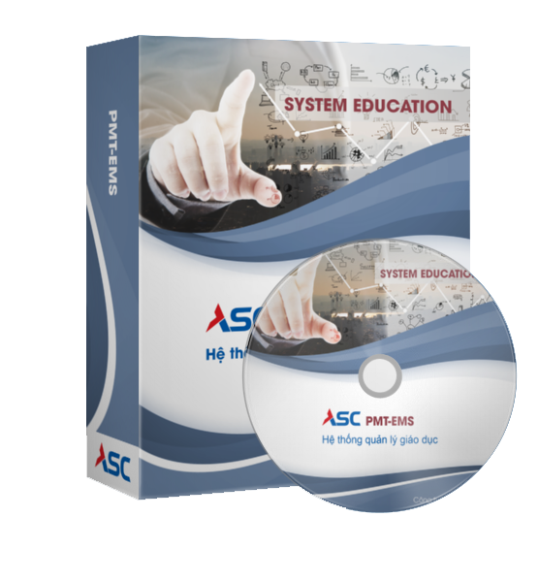

MỤC LỤC
PHẦN 1: TỔNG QUAN HỆ THỐNG 1
I. Giới thiệu 1
II. Quy ước chung 1
2.1 Thuật ngữ và viết tắt 1
2.2 Biểu tượng 1
PHẦN 2: HƯỚNG DẪN THI TRẮC NGHIỆM TRỰC TUYẾN 3
I. SINH VIÊN THI TRẮC NGHIỆM TRỰC TUYẾN TRÊN CỔNG THÔNG TIN SINH VIÊN. 3
1.1 Hướng dẫn cách tham gia thi vấn trắc nghiệm trực tuyến. 3
1.2 Tham gia lịch thi trắc nghiệm trực tuyến. 4
1.3 Các chức năng trên màn hình hệ thống thi trực tuyến 6
II. Hướng dẫn các chức năng trên màn hình hệ thống thi trực tuyến. 7
2.1 Khung menu Kết quả làm bài: 7
2.2 Trả lời câu hỏi trắc nghiệm. 9
2.3 Chức năng xem đề thi trắc nghiệm. 9
2.4 Nộp bài thi. 9

TỔNG QUAN HỆ THỐNG

Giới thiệu
Tài liệu này được xây dựng phục vụ cho việc hướng dẫn sử dụng chi tiết thao tác các chức năng Thi trắc nghiệm trực tuyến.
Sinh viên truy cập vào cổng thông tin sinh viên qua đường dẫn: https://sinhvien.hufi.edu.vn/sinh-vien-dang-nhap.html

Quy ước chung

Thuật ngữ và viết tắt
STT | Thuật ngữ | Diễn giải
 | Click | Ấn phím chuột
 | Link | Liên kết
 | Textbox | Khung cho phép người dùng nhập dữ liệu
 | Button | Nút để người dùng click chuột
 | Website | Trang web
 | ASC | Công ty TNHH Tiến Bộ Sài Gòn
 | HDSD | Hướng dẫn sử dụng
Bảng 1 Các thuật ngữ được sử dụng

Biểu tượng
Biểu tượng | Diễn giải
 | Hiện thi tất cả bao gồm lịch học và lịch thi
 | Hiển thị lịch trong tuần hiện tại
 | Thí sinh vào thi
 | Bắt đầu làm bài thi
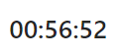 | Thời gian làm bài thi
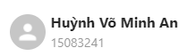 | Thông tin của thí sinh
 | Menu kết quả làm bài
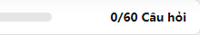 | Số câu hỏi đã trả lời trên tổng số lượng
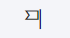 | Câu phân vân
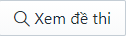 | Xem đề thi chi tiết
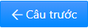 | Quay lại câu trước đó
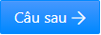 | Qua câu sau
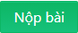 | Nộp bài thi
Bảng 2 Bảng biểu tượng

HƯỚNG DẪN THI TRẮC NGHIỆM TRỰC TUYẾN

SINH VIÊN THI TRẮC NGHIỆM TRỰC TUYẾN TRÊN CỔNG THÔNG TIN SINH VIÊN.

Hướng dẫn cách tham gia thi vấn trắc nghiệm trực tuyến.
Các bước thực hiện:
Sinh viên truy cập vào cổng thông tin sinh viên qua đường dẫn:
https://training-sinhvien.ascvn.com.vn/sinh-vien-dang-nhap.html
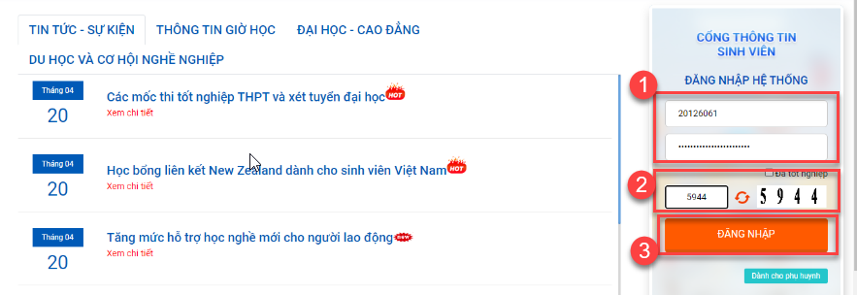
Hình 1 Cách vào màn hình cổng sinh viên
Bước 1: Sinh viên nhập thông tin đăng nhập với mã sinh viên và mật khẩu đã được cấp trước đây.

Bước 2: Sinh viên nhập mã xác nhận
Bước 3: Sinh viên nhấn chuột trái vào nút : để đăng nhập vào cổng sinh viên

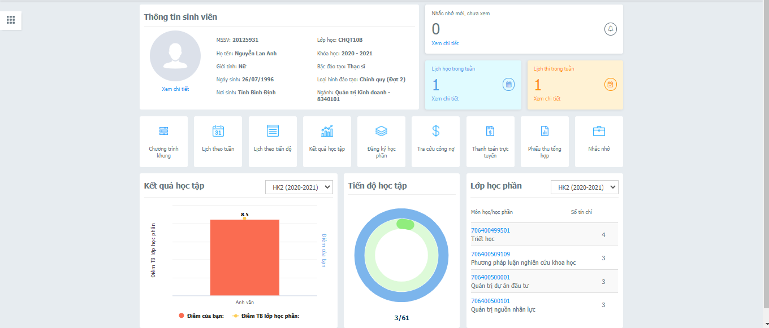Hình 2. Hình minh họa giao diện cổng thông tin sinh viên sau khi đăng nhập thành công

Tham gia lịch thi trắc nghiệm trực tuyến.
Chức năng này giúp sinh viên xem lịch thi trắc nghiệm trực tuyến khi nào được tổ chức và sinh viên căn cứ theo lịch thi đó để có công tác chuẩn bị trước khi tham gia thi trực tuyến.
Lưu ý: Sinh viên chỉ được phép vào phòng thi đúng giờ bắt đầu thi.

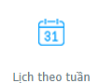
Các bước thực hiện:
Bước 1: Từ màn hình cổng thông tin sinh viên nhấn chuột trái vào
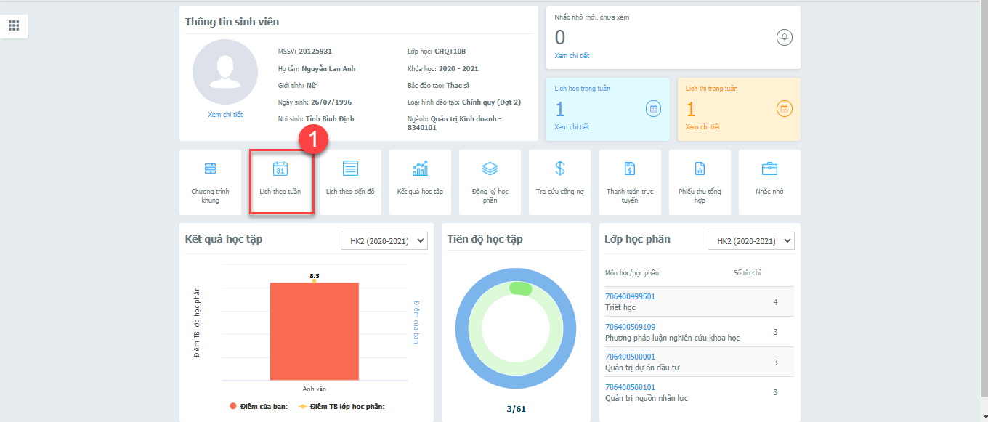
Hình 3 Cách vào màn hình cổng sinh viên

Bước 2: Nhấn chuột trái vào : để hiển thị tất cả bao gồm lịch học và lịch thi.

Bước 3: Nhấn chuột trái vào : để hiển thị các lịch trong tuần hiện tại.
Bước 4: Nhấn chuột trái vào : để bắt đầu tham gia thi trắc nghiệm trực tuyến
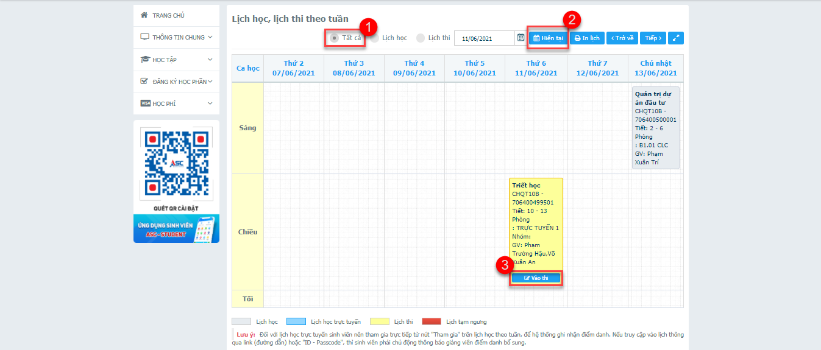
Hình 4. Hình minh họa màn hình xem lịch thi trắc nghiệm trực tuyến của sinh viên


Các bước thực hiện: Click vào nút : để vào thi
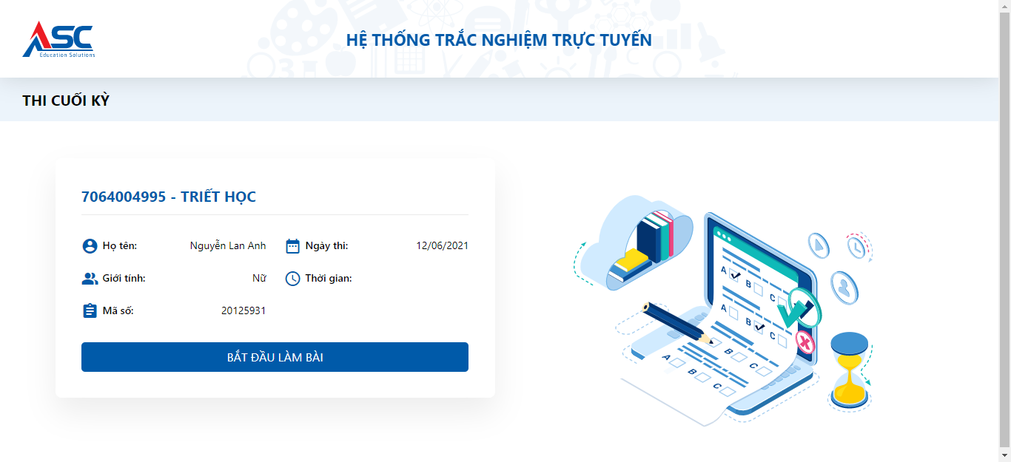
Hình 5. Hình minh họa màn hình hệ thống thi trực tuyến
Các bước thực hiện: Khi click vào : nút sẽ chuyển thí sinh vào màn hình bắt đầu thi
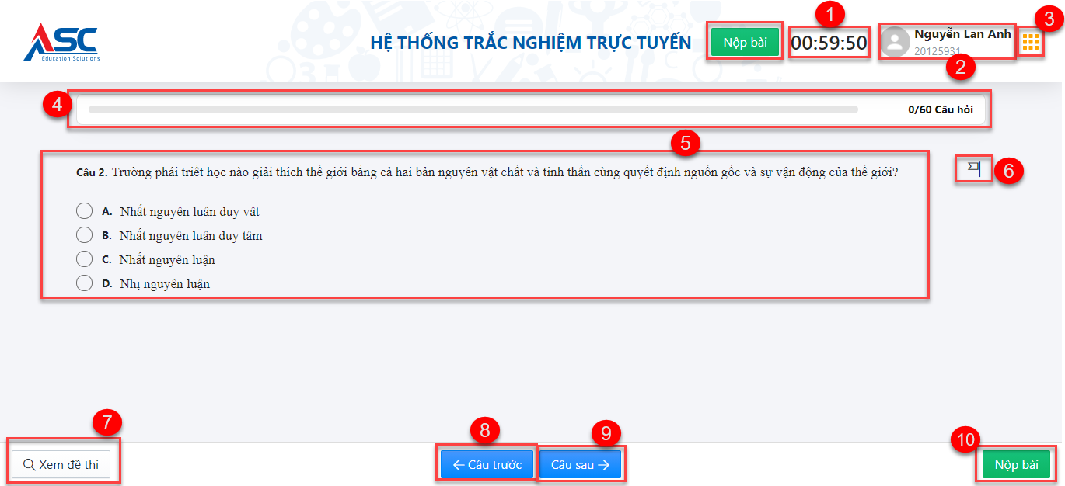
Hình 6. Hình minh họa màn hình hệ thống thi trực tuyến.

Các chức năng trên màn hình hệ thống thi trực tuyến
STT | BIỂU TƯỢNG | DIỄN GIẢI
1 |  | - Thời gian thi
2 |  | - Thông tin thí sinh
3 |  | - Menu kết quả làm bài
4 |  | - Số câu hỏi đã trả lời trên tổng số lượng
5 |  | - Câu phân vân
6 |  | - Xem lại đề thi
7 |  | - Qua câu sau
8 |  | - Quay lại câu trước đó
9 |  | - Nộp bài thi

Hướng dẫn các chức năng trên màn hình hệ thống thi trực tuyến.

Khung menu Kết quả làm bài:
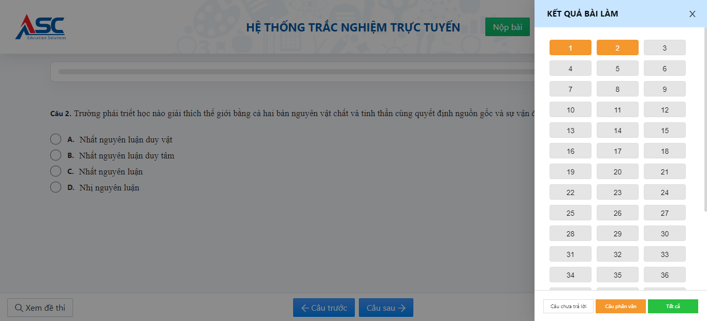
Hình 7. Hình minh họa menu kết quả làm bài
Các thao tác:
- Chọn : để vào menu Danh sách câu hỏi.
- Trên khung menu sẽ hiển thị tất cả câu hỏi, khi chọn vào ô câu hỏi (câu số 2) sẽ chuyển đến câu hỏi số 2.
- Câu hỏi sau khi được trả lời sẽ được tô xanh.
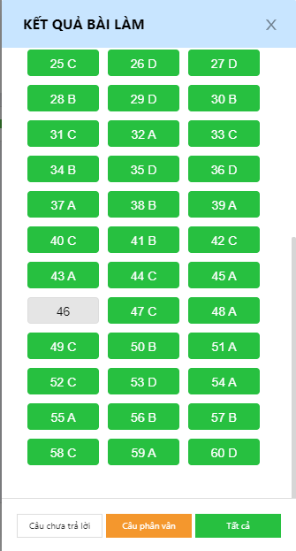
Hình 7. Hình minh họa các câu hỏi được trả lời
- Trên khung menu Kết quả làm bài có 3 chức năng.
+ Chức năng : khi chọn chức năng này chỉ hiển thị những câu chưa được sinh viên trả lời.

Chức năng : khi chọn chức năng này chỉ hiển thị những câu khi thí sinh Click vào : khi sinh viên Click vào : thì câu hỏi đó sẽ được tô màu cam.

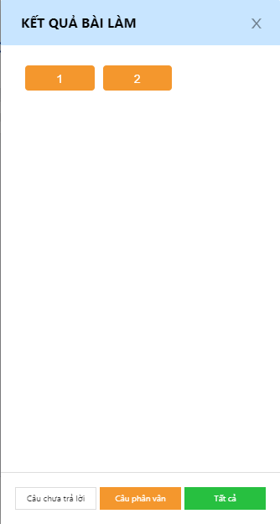
Hình 8. Hình minh họa câu phân vân trên menu Kết quả làm bài
+ Chức năng : khi chọn chức năng này sẽ hiển thị tất cả các câu hỏi bao gồm Câu chưa trả lời và Câu phân vân.

Trả lời câu hỏi trắc nghiệm.
- Chon vào : để trả lời câu hỏi, khi chọn ô câu hỏi sẽ chuyển thành màu xanh
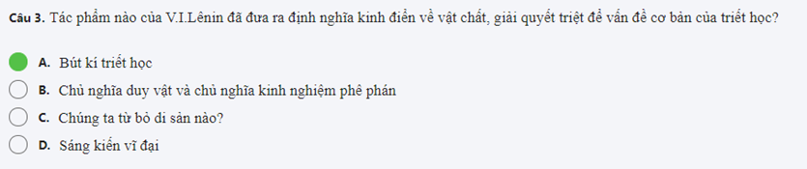
Hình 9. Hình minh họa câu hỏi

Chức năng xem đề thi trắc nghiệm.
- Chọn vào : để xem lại đề thi.
- Sau khi chọn sẽ hiển thị tất cả câu hỏi trong đề thi.
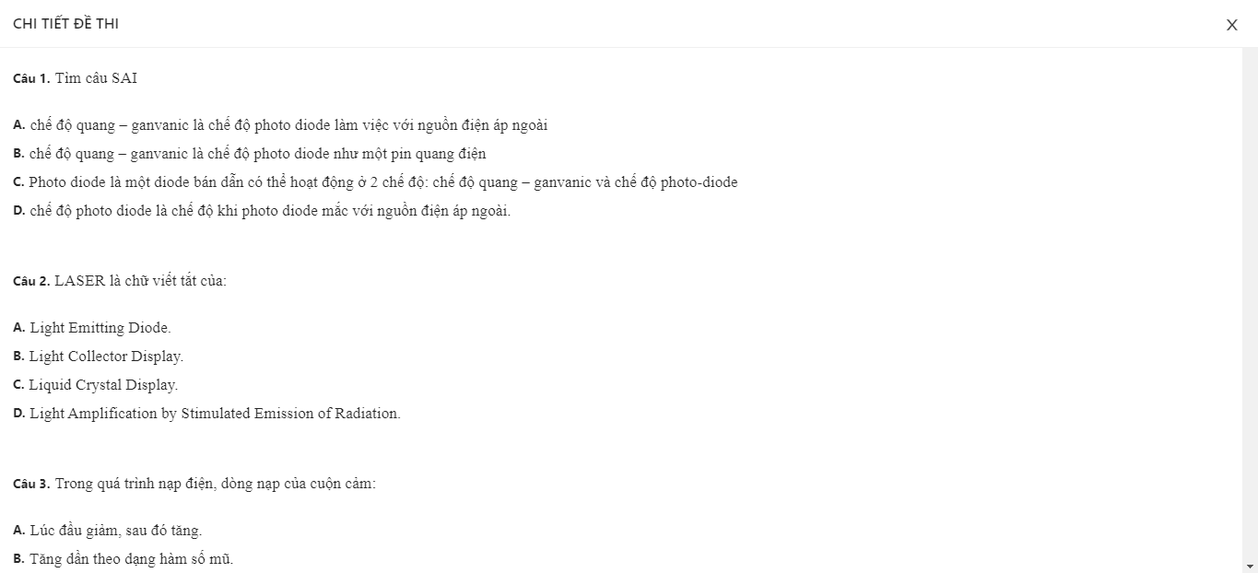
Hình 10. Hình minh họa chức năng Xem đề thi trắc nghiệm

Nộp bài thi.
- Sau khi trả lời tất cả câu hỏi sinh viên sẽ chọn : để kết thúc làm bài.
- Nếu thí sinh chưa trả lời tất cả các câu hỏi mà Nộp bài sẽ xuất hiện thông báo là thí sinh chưa trả lời câu hỏi hoặc còn câu hỏi phân vân.
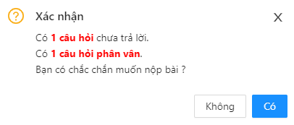
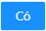
Hình 11. Hình minh họa Thông báo xác nhận Nộp bài
- Chọn : để xác nhận nộp bài hoặc : chọn để tiếp tục làm bài.
- Nếu thí sinh hoàn thành tất cả câu trả lời và nộp bài sẽ xuất hiện thông báo xác nhận nộp bài.
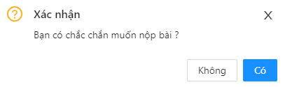
Hình 11. Hình minh họa thông báo Xác nhận nộp bài thi
- Chọn : để xác nhận nộp bài hoặc chọn : để tiếp tục làm bài.
- Sau khi xác nhận Nộp bài thi sẽ chuyển sinh viên qua màn hình kết quả thi, trên màn hình sẽ hiển thị cho sinh viên biết được kết quả của bản thân và số điểm.

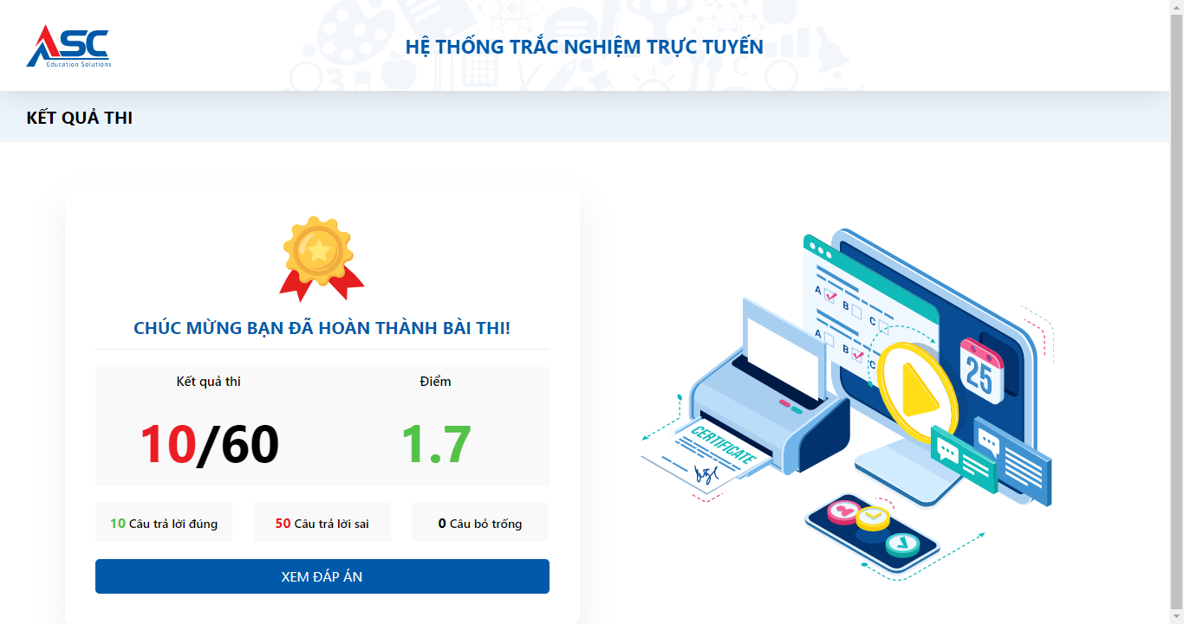
Hình 12. Hình minh họa Kết quả thi
- Chọn chức năng : để xem lại câu trả lời để xem đáp án đúng hoặc sai.
- Câu trả lời đúng sẽ tô xanh và đáp án sai sẽ tô đỏ
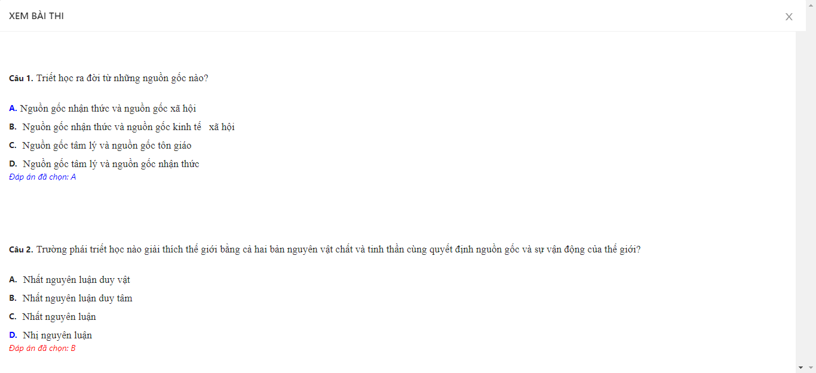
Hình 13. Hình minh họa Xem bài thi
Tài Liệu Thi Trắc Nghiệm trực tuyến

